Результаты Краевой олимпиады по родному языку, культуре, истории для детей, обучающихся в образовательных организациях Пермского края с этнокультурным компонентом, 2023 год

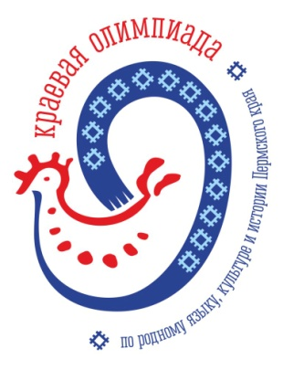 | Аягын белән абын, телен белэн абынма.  Спотыкайся ногами, но не спотыкайся языком  Татарская пословица  Небыт кылöн и ловпу кöстан  Мягким словом и ольху согнёшь  Коми-пермяцкая пословица

Отборочный этап олимпиады

Отборочный этап состоялся 23-24 октября в дистанционном режиме на портале Online Test Pad.
Количество участников в номинации «Татарский язык, культура, история»:
26 учреждений.
6-7 классы – 109 человек,
8-9 классы – 116 человек,
10-11 классы – 27 человек.
Количество участников в номинации «Коми-пермяцкий язык, культура, история»:
24 организации.
6-7 классы – 81 человек,
8-9 классы – 100 человек,
10-11 классы – 27 человек.
Всего участников: 460 человек из 49 образовательных учреждений, 11 муниципалитетов.

Заключительный этап олимпиады

Номинация «Коми-пермяцкий язык, культура, история»
Организатор-исполнитель по договору – ГБОУ ДПО «Коми-Пермяцкий институт повышения квалификации работников образования».
Дата проведения: 16 ноября 2023 г.
Всего участников: 28 человек.

Победители и призеры номинации:

№ | Фамилия, имя | Класс | Образовательная организация | Место
1 | Пономарев Александр | 7 | МБОУ «Ошибская СОШ» | 1
2 | Пичугина Диана | 7 | МБОУ «Больше-Кочинская СОШ» | 2
3 | Тупицын Артем | 6 | МБОУ «Архангельская СОШ» | 3
4 | Власова Екатерина | 9 | МБОУ «Архангельская СОШ» | 1
5 | Рудова Кристина | 8 | МБОУ «Чазевская ООШ» | 2
6 | Лобанов Александр | 9 | Филиал МБОУ «Ошибская СОШ» «Егоровская ООШ» | 3
7 | Лобанова Диана | 11 | МБОУ «Ошибская СОШ» | 1
8 | Ильиных Елизавета | 10 | МБОУ «Косинская СОШ» | 2
9 | Ярков Егор | 10 | МБОУ «Белоевская СОШ» | 3

Номинация «Татарский язык, культура и история»
Организатор-исполнитель по договору – МАДОУ «Бардымская гимназия им Габдуллы Тукая».
Дата проведения: 24 ноября 2023 г.
Всего участников: 30 человек.

Победители и призеры номинации:

1 | Габдуханова Риана | 7 | Бажуковский филиал МАОУ «Усть-Туркская СОШ» | 1
2 | Хавыев Анвар | 7 | МАОУ «Усть-Туркская СОШ» | 2
3 | Аптукова Алсу | 7 | МАОУ «Бардымская гимназия им. Г.Тукая» | 3
4 | Гаппанов Рубин | 9 | Бажуковский филиал МАОУ «Усть-Туркская СОШ» | 1
5 | Загирова Элина | 9 | МАОУ «Усть-Туркская СОШ» | 2
6 | Балтыков Даниэль | 8 | МАОУ «Печменская СОШ» СП «Брюзлинская СОШ» | 2
7 | Тураханова Радна | 9 | МБОУ «Сульмашинская ООШ» | 3
8 | Чурмаева Алина | 11 | МАОУ «Березниковская СОШ» им. М.Г. Имашева» | 1
9 | Назина Амина | 11 | МАОУ «Усть-Туркская СОШ» | 2
10 | Юсупова Алина | 11 | МАОУ «Елпачихинская СОШ» | 3

